# Tarea 16 Maquetación con bootstrap

20/05/20

Utilizando bootstrap realizar la siguiente maqueta:

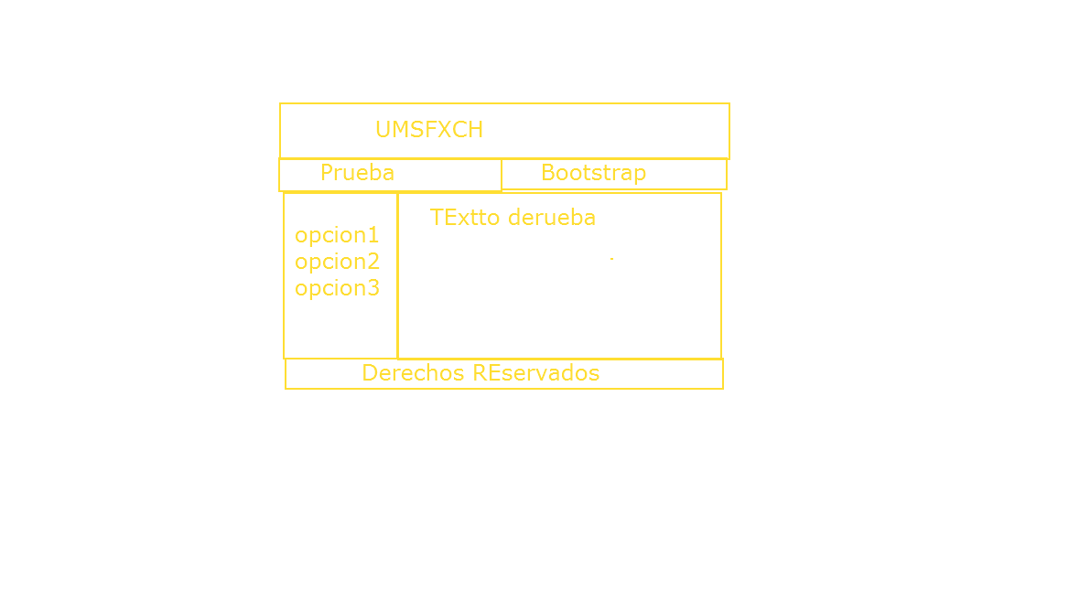

Poner colores diferentes para la maqueta de acuerdo a los colores que brinda bootstrap, debe de ser adaptable a pantallas grandes y a celulares